幸福婦產科藥品基本資料表
商品名(英) |  | URINTESTIN TABLETS 500MG |  | 中文名(中) | 優寧錠５００毫克 | 處方代號 | NAGACIDE
成分/學名 |  | Nalidixic Acid 500mg |  |  | 廠商 | 榮民製藥股份有限公司
健保碼 |  | AC13181100 |  |  | 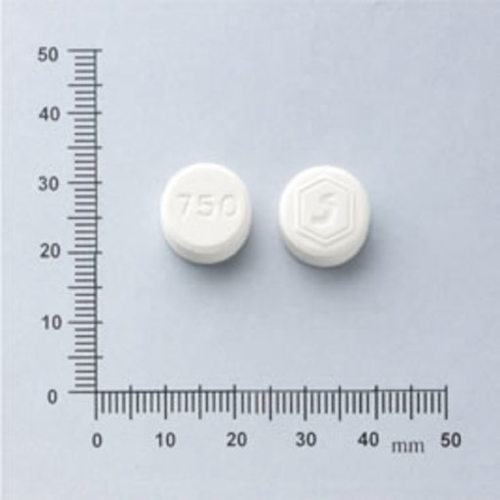
包裝/外觀
適應症 |  |  | 革蘭氏陰性細菌所引起之急慢性尿道感染、腸感染
劑量及用法 |  |  | 一般成人劑量：初劑量—口服，2 錠，每 6 小時一次，為時1~2 星期。  維持劑量—口服，1 錠，每 6 小時一次。一般成人最高劑量可達每日 4g。  【注意】嚴重尿道感染時，每日劑量可用到 6g。
注意事項 |  |  | 1.口服抗凝血劑，特別是 Warfarin 及 Dicumarol，會被本藥從蛋白結合部位置換，導致抗凝血效用增加，所以在服用本藥治療期間及治療後，口服抗凝血劑之劑量做適當之調  2. Nalidixic Acid 很快完全由胃腸道吸收，但制酸劑則會延遲其吸收。  3. 連續治療超過 2 星期者，須定期做全血計數(CBC)及肝功能與腎功能測定  4. 服用本藥時最好在空腹時(飯前 1 小時或飯後 2 小時)與一大杯水(240ml)共服，使達到最適尿中濃度，如有胃腸刺激時可與食物或牛乳共服
可能副作用 |  |  | 噁心、腹瀉、腹部不適、頭痛、頭暈、嗜睡、視覺障礙
孕婦用藥分級 |  |  | B

